Тема. Досліджуємо таблиці додавання і віднімання числа 2.
Мета.
- Скласти таблиці додавання та віднімання числа 2;
- удосконалювати вміння та навички учнів виконувати вправи на засвоєння і застосування таблиць додавання і віднімання 1 і 2;
- дослідити залежність зміни суми від зміни одного з доданків при сталому іншому доданку;
- формувати обчислювальні навички;
- формувати у дітей прийоми розумової діяльності — уважність, спостережливість, кмітливість;
- розвивати логічне та математичне мислення учнів;
- виховувати старанність, наполегливість та взаємодопомогу.
Формування ключових компетентностей:
уміння вчитися: створити умови, що сприяють появі інтересу до навчальної книги — математики, бажання вчитися; контролювати й оцінювати свої результати; розвивати спостережливість, уміння порівнювати, аналізувати; розвивати критичне мислення, уміння висловлювати свою думку; самоорганізовуватися до навчальної діяльності, виконувати завдання за зразком, співпрацювати в парі, виконувати розумові операції й практичні дії;
комунікативної: розвивати мовленнєві вміння (говорити чітко,виразно);
соціальної: розвивати здатність продуктивно співпрацювати з однокласниками в парі; виховувати толерантність, повагу до однокласників ;
здоров’язберігаючої: формувати основи культури здоров’я під час письма, роботи з цифровими пристроями;
інформаційної: удосконалювати вміння добувати й опрацьовувати інформацію з підручника.
Очікувані результати:
- розуміє суть додавання і віднімання ;
- називає попереднє та наступне числа;
- вміє додавати і віднімати число 2;

Матеріали до уроку: «Математика» - підручник для 1 класу закладів загальної середньої освіти Скворцова С. О., Онопрієнко О. В.; набір геометричних фігур та цифр; конструктор LEGO «Шість цеглинок», мультимедійна дошка .

Тип уроку: комбінований урок.
Освітні галузі: математична.
І. Організація класу до уроку.
Пролунав уже дзвінок,
Починається урок.
Побажаю всім натхнення.
За роботу, в добрий час!

1. Вправа "До успіху"
Доброго ранку,
Доброго дня!
Хай плещуть долоньки,
Тупають ніжки,
Працюють голівки
Та сяють усмішки.
Доброго ранку,
Доброго дня!
Бажаєте ви
І бажаю вам я !
2. Вправа «Мої очікування»
- Чого ви очікуєте від уроку?

- Продовжіть речення: я очікую…….

ІІ. Актуалізація опорних знань. Мотивація навчальної діяльності
- Вправа «Мікрофон» + аплодисменти

- Назвіть числа 1–9 у порядку збільшення (зростання); у порядку зменшення (спадання).
- Назвіть усі числа, які менші ніж 9; деякі числа, які більші за 9.
- Назвіть числа, які більші за 6, але менші ніж 9;
- Більші за 3, але менші ніж 8;
- Більші за 3, але менші ніж 8.
- Вправа “Сусіди числа”

- Діти обирають картку та називають “сусідів”.

- Гра «Одягни ялинку» ( на дошці ялинка та іграшки з числами 4;6;9;10;7;8;3 . Діти вибирають вирази та прикріплюють на ялинку)

- Каліграфічна хвилинка

- Напишіть числа 7 8 9, цілий рядок, повторюючи таку закономірність.

- Математичний диктант.
- Запишіть цифри 2, 4, 3, 1, 5, 7, 6, 8, 9.
6. Віршовані задачі.
- Просигналізуй відповіді за допомогою LEGO «Шість цеглинок»
1) П’ять берізок, дві смерічки,
Зеленіють над потічком,
Біля них одна ожина…
Скільки всіх дерев, скажи-но? (7)
2) П’ять берізок і три клени
Змалювала вмить Олена
І спита: – Скільки в мене
Тут усіх дерев зелених?
Полічить вона не може.
Хто Оленці допоможе? (8)
3) Якось бігло через ліс вісім кіз.
П’ять були з них білі-білі,
А останні сірі-сірі.
Скільки ж бігло через ліс
Сірих кіз? (3)
2) Швидко їде Федя
На велосипеді,
А за ним ще 5 хлоп’ят.
Скільки хлопців їде в сад?(6)

3)У садок до годівниці
Прилетіло 3 синиці
Потім ще 4 птиці
Скільки всіх на годівниці(7)

4) На галявку до кислиці,
Прилетіло аж чотири синиці.
Потім троє відлетіло.
Скільки ж на дереві сиділо (1)

- Вправа « Склади вирази) ( Картки “Доміно”)
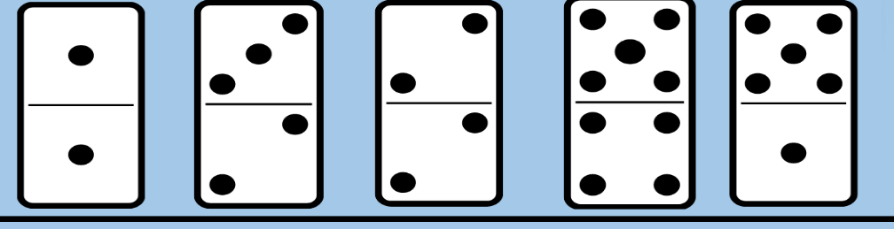
- Закріплення способу додавання і віднімання числа 2. Робота в зошитах.
- Завдання: розбий вирази на дві групи. Запиши значення виразів першої групи ручкою, а значення виразів другої групи — олівцем.
4+2 5-2 1+2 6-2 9-2 3+2
6+2 8+2 7-2
ІІІ. Формування нових знань і способів дії.
- Ознайомлення з таблицями додаванняі віднімання числа 2.
- Практична робота з абаком .
- Складаємо таблицю додавання числа 2 .Як змінюється перший доданок? На скільки? Як змінюється значення суми? На скільки? Зроби висновок. Склади та прочитай таблицю віднімання числа 2.

- Робота з підручником (с.60)
- Первинне закріплення висновку про зміну суми залежно від зміни першого доданка при сталому другому доданку.

- Вправа «Допоможи символу 2025 року –змії»
- Виконай арифметичні дії за стрілочками (обчислення виразів на + і - 2)
- Вправа « Інтерв’ю за три кроки».
Завдання: провести інтерв’ю зі своїм товаришем по парті за питаннями:
- Чого ти навчився на уроці?
- Що видалися тобі складним ?
2. Хвилина рефлексії.
- Чи здійснились ваші очікування?
3. Оцініть свою роботу на уроці. (За допомогою смайликів)

